ВІДДІЛ ОСВІТИ ОЛЕКСАНДРІЙСЬКОЇ РАЙДЕРЖАДМІНІСТРАЦІЇ
Методичний кабінет

РАНКОВІ ЗУСТРІЧІ
ДОБРОГО РАНКУ!
МИ РАДІ, ЩО ВИ ТУТ!

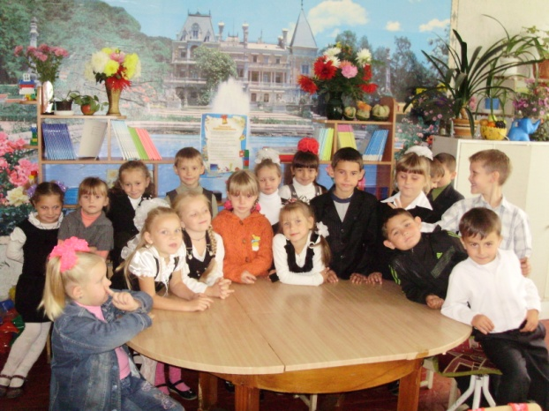

З досвіду роботи
вчителя початкових класів
Войнівської ЗШ I-III ст.
Бабки Світлани Володимирівни

м. Олександрія
2013

Рецензент: методист райво Козакова Ніна Андріївна

Крок за кроком ходить
сонечко у небі,
крок за кроком
ми йдемо самі у себе,
і крокує наше серце
по ясній дорозі долі,
і з’єднаємось з любов’ю
у дитячім вільнім колі.
(Гімн «Крок за кроком»)

Ранкова зустріч
Запланований, структурний збір, який займає важливе місце в повсякденному розкладі діяльності людей, де панує атмосфера піклування та відповідальності.
Триває до 20-25 хвилин

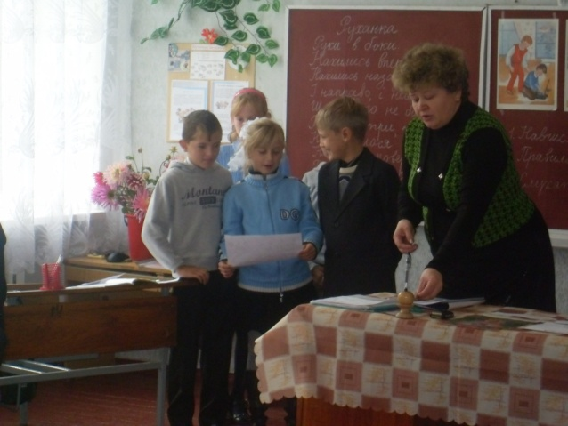

ВІТАННЯ - перший компонент. Усі учні класу / групи вітаються і починають розуміти, що вони є важливими членами групи. Діти збираються в коло разом з учителем. Всі звертаються один до одного на ім'я, що допомагає створити атмосферу дружби та причетності. Вітання створює спокійний і розважливий настрій для такого елементу зустрічі, як обмін інформацією.
ОБМІН ІНФОРМАЦІЄЮ - другий компонент. Діти висловлюють свої думки. Обмінюються ідеями та пропонують важливі для них теми обговорення. Обмін інформацією допомагає розвивати навички, які дають учасникам змогу навчитися впевнено говорити і слухати. Кожна дитина може ставити запитання чи коментувати, а той, хто говорить, у змозі реагувати, звертаючись безпосередньо до своїх ровесників.
ГРУПОВЕ ЗАНЯТТЯ - третій компонент. Розпочинається після спокійного періоду обмірковування інформації. У групі створюється відчуття єдності, радості через виконання пісень, участі в іграх, коротких і швидких заняттях. Такі групові заняття, здебільшого пов'язані з навчальною програмою чи темою, яка в цей час визначається у групі.
ЩОДЕННІ НОВИНИ - завершальний елемент ранкової зустрічі. Це оголошення письмової об'яви, яка щодня вивішується на відповідному стенді чи дошці. Усне чи кероване вихователем оголошення налаштовує на те, що має вивчатися цього дня , а також дає можливість обміркувати події та навчання попередніх днів. Щоденні новини можуть містити різноманітні завдання
(заповнення календаря, перегляд розкладу виконання робіт, створення графіка погоди), що активізують початок індивідуальної роботи або діяльність у центрах активності.

Ранкова зустріч «Знайомство»
Мета: вчити знайомитися дітей між собою, формувати навички групової взаємодії та ефективного спілкування.
Ведучий. Сьогодні ми з вами зібралися, щоб краще пізнати себе та своїх друзів, знайти нових приятелів і потоваришувати з ними. У цьому нам допоможуть цікаві вправи.
- Вітання - рукостискання
- Вправа «Знайомство»
Усі учасники заняття сідають у коло, кожен по черзі називає своє ім'я і говорить фразу, що починається зі слів: «Я хочу...».
- Правила роботи групи
Ведучий звертається до учасників із запитанням «Для чого в нашому житті існують різні правила?». Після відповідей учасників він пропонує прийняти правила роботи групи:
- активна участь в іграх і вправах;
- слухати товаришів мовчки, не перебиваючи;
- говорити від свого імені;
- «правило піднятої руки»;
- обговорювати вчинок, а не людину.

- Робота у групах
Об'єднання учасників у 4 групи вербальним способом: мяу-мяу, кукуріку, гав-гав, му-му.
Вправа «Я люблю...»
Учасники працюють у групах. Один учасник тримає м'яку іграшку і продовжує фразу: «Я — ... (ім'я). Я люблю... А ти?», — і кидає іграшку одному з учасників. Потім учасники по черзі називають, що вони запам'ятали одне про одного.
- Вправа «Ласкаві імена»
Учасники пригадують і по черзі кажуть, якими ласкавими іменами їх називають родичі, близькі люди, знайомі, що вони відчувають при цьому. Потім діти пригадують, кого та якими ласкавими іменами називали вдома, говорять про свої почуття.
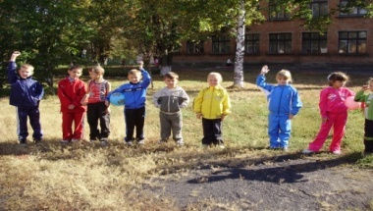

Ранкова зустріч «БУДЬМО ТОЛЕРАНТНИМИ!»
Мета: вчити дітей розуміти і поважати інших; дати визначення поняттю «спілкування», ознайомити з вербальним і невербальним спілкуванням.
- Гра-розминка «Іграшка по колу»
Усі учасники стають у коло, тримаючи руки за спиною. У ведучого в руках іграшка, яку треба передати по колу з рук у руки якомога швидше так, щоб іграшка не впала на підлогу.
- Повідомлення
16 листопада - Міжнародний день толерантності.
Сьогодні ми хочемо розповісти вам, що таке ТОЛЕРАНТНІСТЬ.
Толерантність – це повага, прийняття і розуміння багатогранності світу.
Подивіться на малюнок: ворони чорні і тільки одна біла, але їм добре разом.
Вони весело танцюють і співають, і немає ніякої різниці хто і якого кольору.

Толерантність – це здатність признати різні думки, відмінні від своєї особистої думки. Хтось може думати по другому, або діяти по другому.

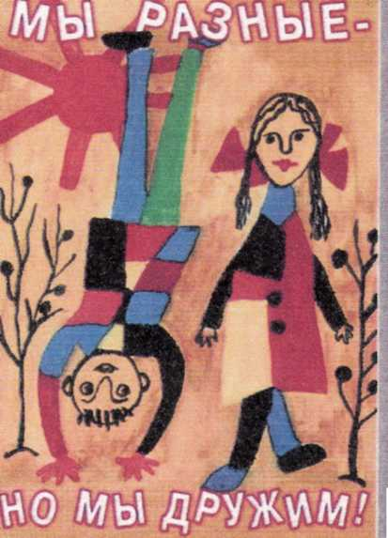

Ми різні, але ми дружимо!
Толерантність – це доброзичливість і повага до другого
Не ображайте один одного!

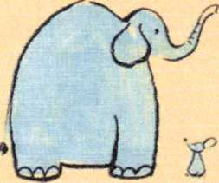

Який великий слон і яка маленька мишка, вони спілкуються, дружать. Великий слон не ображає маленьку мишку. Вони рівні, не звертаючи увагу на різницю в розмірах.
- Історія про рай і пекло
Якось один іудейський мудрець звернувся до Господа з проханням показати йому рай і пекло.
Господь погодився і відвів мудреця до великої кімнати, посеред якої стояв величезний казан із їжею, а навколо нього ходили і плакали голодні та нещасні люди. Вони страждали, бо не могли поїсти, хоча в руках у них були ложки. Але ручки цих ложок були дуже довгі — довші за руки.
— Так, це справді пекло, — сказав мудрець.
Тоді Господь відвів мудреця до іншої кімнати, що була точнісінько такою, як перша. Посеред цієї кімнати теж стояв казан із їжею, а люди тримали такі самі ложки. Але ці люди були ситі, щасливі й веселі.
t
— То це ж рай! — вигукнув мудрець.
- Колективне обговорення
Мозковий штурм «Спілкування — це...»
Усі відповіді учасників записуються на дошці, після чого ведучий узагальнює їх разом з учасниками.
- Вправа «Плітка»
П'ять учасників виходять із аудиторії. Шостому демонструють картинку, яку він має уважно роздивитися і запам'ятати зміст. Після цього учасники, які були за дверима, по одному заходять до аудиторії. Їхнє завдання — уважно вислухати шостого учасника, котрий розповість про зміст картинки, та якомога точніше переказати цей зміст наступному учасникові.
- Вправа «Якості та вміння, важливі для ефективного спілкування»
Кожен учасник отримує аркуш кольорового паперу, обводить свою долоню і вирізає. Учасники протягом 5 хвилин самостійно записують на пальчиках долоньки якості та вміння людини, які, на їх думку, необхідні для ефективного спілкування. Потім якості зачитуються і з усіх долоньок склеюється коло.
- Гра «Австралійський дощ»
Учасники стають у коло.
Інструкція. Чи знаєте ви, що таке австралійський дощ? Ні? Тоді давайте разом послухаємо, який він. Зараз по колу ланцюжком ви будете передавати мої рухи. Як тільки вони повернуться до мене, я передам наступні. Стежте уважно!
- В Австралії піднявся вітер. (Ведучий тре долоні.)
- Починає крапати дощ. (Клацання пальцями.)
- Дощ посилюється. (Почергове плескання долонями по грудях.)
- Починається справжня злива. (Плескання по стегнах.)
- А ось град — справжня буря. (Тупіт ногами.)
- Але що це? Буря стихає. (Плескання по стегнах.)
- Дощ стихає. (Плескання долонями по грудях.)
- Краплі іноді падають на землю. (Клацання пальцями.)
- Тихий шелест вітру... (Потирання долонь.)
- Сонце! (Руки догори.)
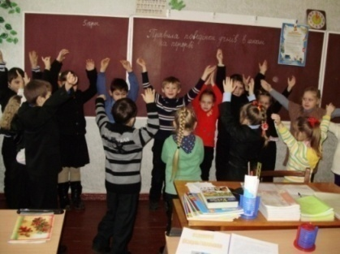

Ранкова зустріч «ФАНТАЗЕРИ»
Мета: продовжувати знайомити учасників між собою; формувати в дітей навички, необхідні для успішної взаємодії між людьми, розвивати творчі здібності, фантазію.
- Вітання
Раз - берізка, два - гайок,
Три - березовий лісок.
А чотири - рідний клас,
П 'ять - добром вітає нас.
Шість - це вчителька рідненька,
Мила, люба, наче ненька.
Сім - це діточки усі.
Вісім - мами, татусі.
Дев 'ять - рідна наша школа.
Десять - ми у дружнім колі.
Добрий день! Добрий день!
- Гра-розминка «Веселий фотограф» Ведучий запрошує бажаючого стати «фотографом». Усі інші учасники створюють «похмуру команду», яка має сфотографуватися. Завдання «фотографа» під час зйомки — розсмішити «похмуру команду», а завдання команди — не піддаватися на заохочення «фотографа» (звуки, слова, жести, міміка тощо).
- Вправа «Перетворення»
Ведучий пропонує учасникам закінчити речення:
- Якби я був твариною, то я був би...
- Якби я був явищем природи, то я був би...
- Вправа «Хто це може бути?». Робота у групах. Один учасник із групи витягує конверт із назвою тварини. Його завдання — заплющити очі й намалювати цю тварину так, щоб команда впізнала її.
- Вправа «Юний художник»
Учасникам пропонуються незавершені малюнки. У групах вони мають обдумати і домалювати так, щоб малюнок вийшов гарним і цікавим.
- Гра-розминка «Булочка з корицею»
Ведучий запитує: «Хто любить корицю?». Ті, хто її не любить, стають посередині кімнати, беруть одне одного за руки, створюючи ланцюжок. Ті, хто полюбляє булочки з корицею, пиріжки, солодощі з корицею, теж до них приєднуються, аж поки всі не стануть у ланцюжок.
Тоді ведучий бере останнього учасника за руку і починає, ходячи навколо першого, «намотувати» всю групу на нього — «пекти булочку з корицею». Коли всі щільно «намотаються», треба хвилину так постояти, щоб відчути всіх разом, прислухатися до цього відчуття, й аж тоді розійтися.
- Вправа «Доповни слова»
Учасникам пропонуються картки зі словами. Упродовж 5 хвилин на місці крапок потрібно поставити склад, який буде закінченням першого і початком другого складу.
- Вправа «Фантастична реклама»
Учасники отримують ватман і журнали, їх завдання — прорекламувати свою групу, використовуючи матеріали: журнали, олівці, фломастери...
Презентація реклами.
- Вправа «Усмішка по колу»
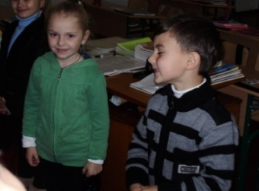

Ранкова зустріч «МИ - ЗА ЗДОРОВИЙ СПОСІБ ЖИТТЯ!»
Мета: дати дітям інформацію про здоров'я, здоровий спосіб життя; визначити шкідливість уживання алкоголю, наркотичних речовин, паління.
1. Вітання
- Добрий ранок - нам!
- Добрий ранок - Вам!
-Добрий ранок - всім!
2. Вправа «Знайомство»
Усі учасники заняття сідають у коло, кожен по черзі називає своє ім'я і говорить фразу, що починається зі слів: «Щоб зберегти своє здоров'я, я...».
3. Асоціативний кущ «Здоров'я — це...»
Усі відповіді учасників записуються на дошці. Потім ведучий узагальнює їх разом з учасниками.
4. Вправа «Шкідливі звички — це...»
Учасники у групах мають обговорити і дати визначення поняттю «шкідливі звички».
- Вправа «Інформаційне повідомлення у групі»
Кожній групі дають невеличке повідомлення, з яким вони потім знайомлять інші групи.
Куріння
Тютюн — це інфекційна хвороба. Інфекція передається шляхом реклами і пропаганди, на які тютюнова індустрія витрачає мільярди доларів.
Одна з головних причин куріння серед дітей — прагнення бути дорослими. Діти, починаючи палити, завдають величезної шкоди своєму організму. Внаслідок куріння в будь-який час можуть з'явитися невиліковні хвороби: рак легенів, гортані, стравоходу, нирок — незалежно від кількості випалюваних цигарок і стажу куріння.
Тютюн викликає таку саму залежність, як і наркотики. Людина, усвідомлюючи свою помилку, намагається покинути палити, але це вдається не всім.
Отже, перш ніж спробувати один раз випалити цигарку, добре подумай, чи вистачить у тебе сили волі назавжди відмовитися від такої звички.
Алкоголь
Алкоголь викликає зміну поведінки людини, яка стає непередбачуваною та небезпечною. Алкоголь — винуватець непорозумінь між людьми, аварій на дорогах, тяжких захворювань організму.
Унаслідок одного сильного алкогольного сп'яніння гине до 20000 клітин головного мозку. Спиртні напої викликають сильну залежність організму і негативно впливають на печінку, органи слуху та зору, можуть викликати тяжкі невиліковні захворювання.
Людина, яка часто і багато вживає спиртних напоїв, втрачає друзів, роботу, повагу інших.
Надто шкідливий алкоголь для дитячого організму, який ще росте і розвивається.
Наркотичні речовини
Починають вживати наркотичні речовини через цікавість, а закінчується все — трагедією.
Наркотики змінюють поведінку людини, руйнують її пам'ять, інтелект (розумові здібності), змінюють почуття та ставлення до інших. Вони викликають сильну залежність організму. Вживання наркотиків надто небезпечне для здоров'я людини. Людина, яка хоча б один раз спробувала наркотик, відчуває постійний біль у тілі, втому, в неї поганий настрій, вона вороже ставиться до інших. Щоб отримати наркотик, людина здатна на будь-які вчинки.
Нерідко вживання наркотиків призводить до гибелі людини вже після першої спроби.
Середня тривалість життя наркозалежної людини — 30 років.
Зроби свій вибір сам!
- Гра «Правильно — неправильно»
- Перебувати у приміщенні, де накурено, не шкодить здоров'ю.
- З кожною викуреною цигаркою ми збільшуємо ризик захворювання на різноманітні хвороби.
- Алкоголь не шкодить здоров'ю.
- Пиво, ром-кола — безалкогольні напої.
- Уживання наркотиків може призвести до поганих наслідків, правопорушень.
- Паління змінює колір шкіри, зубів, зменшує блиск волосся.
- У тих, хто палить, є проблеми з дихальною системою.
- Алкогольні напої шкодять печінці.
- Паління допомагає розслабитися, коли людина нервує.
- Фізичні вправи нейтралізують шкоду, якої завдає паління.
- Тютюнопаління — одна з основних причин захворювань серця.
- Шкідливі звички негативно впливають на здоров'я людини.
- Путівник здоров'я
Привіт! Ти — молодий, завзятий і кмітливий.
Ти сповнений сил та енергії.
У тебе багато мрій, бажань, задумів і планів на майбутнє.
Щодня ти пізнаєш життя, відкриваєш для себе світ і розкриваєш світу себе.
Ти хочеш усе осягнути, все зрозуміти, хочеш, щоб тебе зрозуміли.
Ти прагнеш усе спробувати, випробувати себе і свої сили, ствердитись, як людина й особистість, усього досягти.
Ти рухаєшся вперед, наближаючи власне майбутнє.
Ти мрієш про успіх, кохання і щастя, бо ти — молодий.
Усе життя для тебе — попереду.
Уже сьогодні ти тримаєш у власних руках своє майбутнє. І лише ти сам відповідальний за нього. Уже від тебе сьогоднішнього і від твоїх сьогоднішніх рішень залежить, яким будеш ти — завтрашній і ти — майбутній.

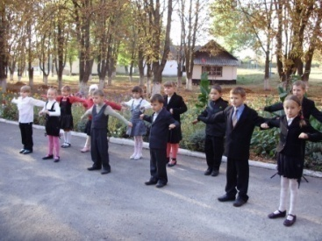
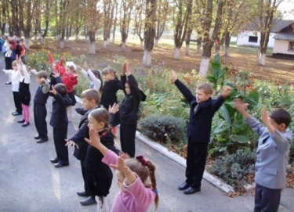

Ранкова зустріч «РОЗУМНИКИ»
Мета: сприяти згуртованості дітей у групі; знайомити учасників одне з одним; виконати вправи на розвиток пізнавальних процесів.
- Вітання
Станьте, дітки, всі рівненько,
посміхніться всі гарненько.
Посміхніться ви до мене,
Посміхнися сам до себе.
Привітайтесь: "Добрий день!"
- Вправа «Знайомимося по-новому»
Ведучий роздає картки із назвами тварин (половина слова). Завдання кожного учасника — знайти свою пару (наприклад, те-ля). Потім учасники працюють у парі. Кожен має сказати кілька слів про свого напарника.

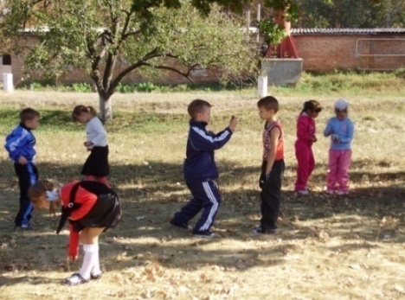

- Вправа «Хто найуважніший?»
Учасники об'єднуються у три групи.
Учасникам на 1 хвилину демонструється нескладний малюнок із геометричних фігур. Вони уважно розглядають усі елементи зображення, а потім відтворюють побачене на папері. Що точніше відтворено малюнок, то краще розвинена увага.
- Вправа «Логіка мислення»
- Якої хвороби немає на землі? (Морської.)
- Перед ким ми завжди знімаємо капелюха? (Перед перукарем.)
- Куди найчастіше ходимо? (Уперед.)
- Скільки волосся у цигана на голові? (Скільки виросло.)
- Хто говорить мовчки? (Лист.)
- Що за трава, що й сліпий упізнає? (Кропива.)
- Скільки трикутників вийде з чотирьох відрізків? (Три.)
- Сини в шапках, а батько — ні. Хто це? (Дуб і жолуді.)
9. Що означає літера Т на олівці? (Твер-
дий.)
5. Вправа «Запам'ятай і повтори»
Ведучий зачитує 10 слів, учасники слухають і намагаються їх запам'ятати.
Наприклад: сонце, лопата, вітер, бджола, двері, квіти, зошит, пенал, цукерка, телефон.
- Гра-розминка «Ми йдемо полювати на лева»
- Ми йдемо полювати на лева! (Упевнена ходьба по колу.)
- Не боїмося ми нічого! (Заперечувальні рухи руками.)
- Ой, а це що? — Це болото! Чав! Чав! Чав! (Обережна ходьба, високо піднімаючи коліна.)
- Ой, а це що? — Це море! Буль! Буль! Буль! (Рухи, що імітують плавання.)
- Ой, а це що? — Це поле! Туп! Туп! Туп! (Гучне тупотіння.)
- Ой, а це що? — Це дорога навпростець! (Упевнена ходьба.)
- Ой, а це хто? Такий великий! (Показують, який.) Такий пухнастий! (Показують рухами, ніби погладжуючи.)
- Ой, та це ж лев! (Показують, як злякалися. Далі рухи повторюються.)
- Побігли додому! Через поле! Туп! Туп! Туп!
- Через море! Буль! Буль! Буль!
- Через болото! Чав! Чав! Чав!
- Прибігли додому! Двері зачинили! Які ми молодці! (Показують мімікою і жестами.)
- Які ми хоробрі! (Показують мімікою.)
- Похвалимо себе! (Погладжують себе по голові.)
- Вправа-підсумок «Наші серця»
У кожного учасника серце-стікер. На ньому він пише побажання наступному учасникові і приклеює йому.

Ранкова зустріч «Здрастуй, друже!»
Мета: вчити представляти себе, робити компліменти один одному; розвивати мовлення; виховувати доброту, товаришування.
- Вітання.
Добрий ранок, сонечко,
Добрий ранок, небо.
Ставитись до кожного
Із добром нам треба.
- Візьміться за руки і привітайте один одного. Побажайте один одному здоров’я, щастя і справжньої дружби.
- Знайомство.
І-і-і! І-і-і!
Посміхнуся я тобі.
Я до тебе повернуся
І тобі теж посміхнуся.
Ми пограємось з тобою
І присядемо обоє.
- Представлення та компліменти.
(Це моя однокласниця Аня. Їй 10 років. Ані подобається ходити до бібліотеки, на гурток в’язання.)
- Обмін інформацією.
Дружба – це коли люди хочуть бути разом, коли вони цікавлять одне одного, довіряють одне одному.
Створення проблемної ситуації.
Поміркуймо над такими запитаннями.
Яким треба бути, щоб мати друзів?
Що означає бути добрим? Щедрим? Доброзичливим? Вихованим?
Які слова треба казати, щоб нас вважали ввічливими і вихованими людьми?
Розв'язання проблеми, поставленої вчителем.
(Діти розповідають, яких людей вважають ввічливими, вихованими.)
Висновок. У стосунках між людьми не буває дрібниць. Усе серйозно, усе так чи інакше відбивається на їхній психіці, здоров'ї.
— Поведінка — це спосіб життя і дій людини. Що раніше ви будете знати про правила поведінки, то менше помилок зробите, менше прикростей завдаватимете іншим і собі. Іноді кажуть: "Не знаєш, як поводитися, залишайся самим собою". А що означає бути самим собою? Вас виховують батьки, школа, книги, кіно. Але й ви самі маєте навчитися ставитися до себе критично, правильно оцінювати свої дії і вчинки, бачити себе очима іншої людини.
Прислів’я
Той себе губить, хто інших не любить.
Як ти до людей, так і вони до тебе.
Вчиняй щодо інших так, як ти хотів би, щоб інші вчиняли до тебе
- Робота в групах
Обговорення ситуацій поведінки дітей.
а) Була велика перерва. Учні гралися на вулиці. Пройшов дощ і залишив
калюжі. Учениця 2-Б класу Оленка посковзнулася і впала в калюжу. Хлопці, її однокласники, які знаходилися поряд, почали голосно сміятися. Оленка не могла підвестися, бо дуже забила коліно. На очі наверталися сльози, а зовсім недалеко стояли товариші і сміялися. Та раптом до дівчинки підійшов першокласник Сергійко, її сусід по будинку. Він подав їй руку, допоміг підвестися, почистити одяг, запитав, чи не боляче.
Як вчинив Сергійко?
Як можна назвати поведінку хлопців з 2-Б класу, товаришів Оленки?
Хто з них справжній друг?
б) Найстрашніше.
Вова зростав дужим і сильним хлопчиком. Усі боялися його. Та й як не боятися такого!?
Товаришів він бив. У дівчаток з рогатки стріляв. Дорослих перекривляв. Собаці Пушку на хвіст наступав. Навіть своїй бабусі грубіянив.
Нікого не боявся Вова. І цим дуже пишався. Пишався, та недовго.
Настав день, коли хлопчики не захотіли з ним гратися. Залишили його — і все. Він до дівчаток побіг. Але й дівчатка, навіть найдобріші, теж від нього відвернулися.
Кинувся Вова до Пушка, а той на вулицю втік. Підійшов було Вова до бабусі. Скривджена бабуся навіть очей не підняла на онука. Сидить старенька в куточку, панчохи плете та сльозинки втирає. Настало найстрашніше з найстрашнішого, що тільки буває на світі. Вова залишився сам. Сам-самісінький!
Є. Пермяк
— Що буває з тим, хто не вміє дружити?
Висновок. Діти, вчіться ставитися один до одного доброзичливо, з повагою, не ображати і будете мати надійних друзів. Є таке прислів'я "Людина без друга, як їжа без солі".
Ми живемо серед людей, і від того, як складаються взаємини з ними, залежить наше самопочуття і здоров'я. Робіть гарні справи для людей — і на серці буде весело. Робіть добрі справи, здійснюйте гарні вчинки, поводьтеся чемно — і люди вам віддячать тим самим.
Розповідь учителя: Я пропоную заспівати якусь веселу пісеньку. Пісні завжди покращують настрій. Хочеться співати і співати, але не самому, а гуртом, з друзями, чи не так?
Гратися самому теж не цікаво, а от з друзями – інша справа.
Пісня «Справжній друг»
Музика Б. Савельева, слова М. Пляцковського, переклад О. Пархоменка
Дружба віддана не зламається,
не розклеїться від дощу і хуг.
Друг в біді не лишить,
щирим словом втішить —
отакий він, незрадливий,
справжній друг!
Ми посваримось — і помиримось.
«Нерозлийвода» — кажуть всі навкруг.
Вдень чи в ніч негожу
друг мені поможе —
отакий він, незрадливий,
справжній друг!
Друг завжди мене прийде виручить,
він не жде подяк і не жде послуг.
Буть комусь в пригоді в будь-якій негоді —
отакий він, незрадливий,
справжній друг!
6. Новини
Доброго ранку!
Сьогодні 6 жовтня 2011р.
Ми чекаємо гостей.
Учні 1 класу будуть вчити правила дружби
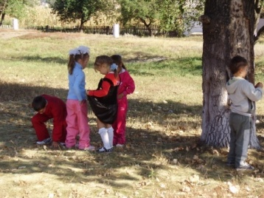
Краще друзі хороші, ніж у кишені гроші.
Помирились сонце з хмарою,
І тепер танцюють парою.
Ллється дощ, і сонце світить,
Усміхаються їм діти.
Райдуга місток зробила –
Сонце з Хмарою здружила.
Хай з них приклад беруть діти.
Треба дітям всім дружити.

Ранкова зустріч «Скоро канікули»
І. Вітання
Збирання дітей дзвіночком
Вчитель :
Дзвонить дзвіночок : Дзень-дзелень!
Сміється сонце, збудився день!
Кличе дзвіночок: Бім-бам! Бім-бам!
Добрий день всім! Добрий день вам!
Учні:
Добрий день !
У добрий час раді ми вітати Вас !
З миром зустрічаємо, щастя Вам бажаємо!
Індивідуальне вітання : «Хай-файв» (вітання, коли одна дитина плескає піднятою долонею в долоню іншої дитини)
ІІ.Обмін інформацією
Припущення про канікули «Як я проведу канікули»
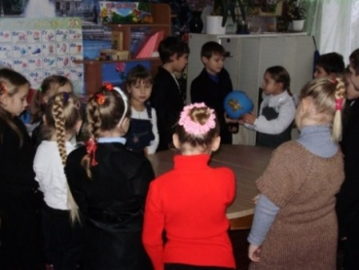
III. Групові заняття
1. Вчитель :
Так як ви йдете на канікули, ми повторимо правила безпеки на тему «Обережно - вогонь!».
У вас є малюнки, таблиці. Роздивіться їх, об'єднайтеся у групи, де будете говорити по одній темі.
У групах обговоріть ситуації. Підготуйтеся до повідомлення .
2. Презентація
IV. Новини
Сьогодні…, п'ятниця
Першими прийшли...
Завтра у вас розпочинаються канікули
В школу прийдете…
Подумайте про екскурсії на канікулах, про цікаві заняття, зустрічі. Доброго вам здоров'я!

Ранкова зустріч
«Як ми вчимося і відпочиваємо»
Збирання дітей дзвіночком
I. Вітання
Станьте, діти всі рівненько,
Посміхніться всі гарненько,
Посміхніться ви до мене,
Посміхнися сам до себе.
Привітайтесь: «Добрий день!
Здрастуй, здрастуй, новий друже!
Кожен з нас тут не байдужий .
Станем всі одна сім'я :
Будем друзі - ти і я .
Діти тиснуть руки один одному.
Гра «Знайомство з новими друзями»
Представитися, сказати що ти любиш ...
- Мене звати Ірина, я люблю малювати.
II. Обмін інформацією
1.Роздаються фішки: трикутники, квадрати, прямокутники, кружечки, відрізки.
- Сьогодні ті діти, у яких прямокутники, мають право задати виступаючому питання.
Гра «Крісло автора»
2. Вчитель:
Наші діти мало читають. Я пропоную створити клуби домашнього читання. У вихідний день діти збираються у когось і читають цікаві книги. Чи можливо це зробити вдома ( в школі)?
- Яким чином це можна зробити?
- Коли розпочати роботу?
- Що нам ще потрібно взяти до уваги?
- Ми всі згодні щодо рішення і того, як його досягти?
III. Групові заняття
В учнів початкових класів є проблема: по коридору не можна бігати, а на перервах потрібно рухатися і відпочивати. Я вважаю, що на ранкових зустрічах нам потрібно вивчати малорухливі ігри, а на перервах проводити ці ігри з іншими дітьми .

- Гра « Енерджайзер»
Всі разом повторюють дії ведучого. Якщо хтось збивається - все спочатку .
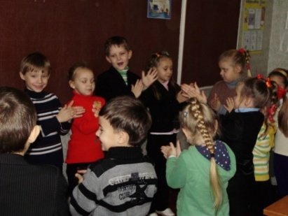

2. Гра «Повтори за мною»
За ведучим повторюються рухи за годинниковою стрілкою. Коли «хвиля» дійде до ведучого, рух змінюється на інший .
3. Гра «Слухай хлопки»
Діти йдуть по колу один за одним. Ведучий хлопає один раз - поза «лелеки» (стояти на одній нозі, два рази - поза «жабки» (присісти, руки на підлозі), три рази - діти йдуть по колу.

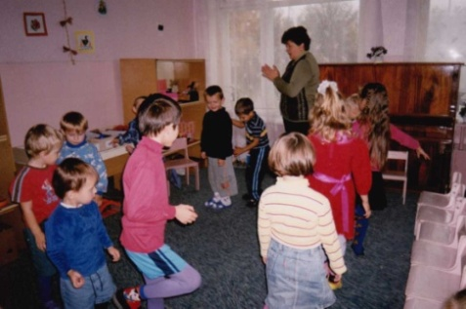
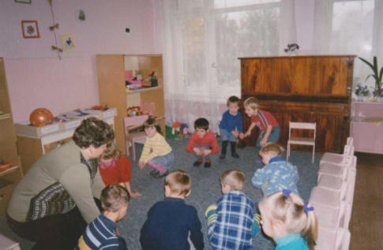

IV. Новини
Доброго ранку! Ми раді, що ви тут!
Сьогодні…, вівторок
Першими прийшли
Є гарна новина про зошити з англійської мови
На уроці читання ви дізнаєтеся як з'явилася друкована книга
На фізкультурі повторимо про значення фізкультхвилинок.

Ранкова зустріч «Я і Країна Довкілля»
Все навколо зеленіє,
Річка ллється і шумить.
Тихо, тихо вітер віє
Із травою гомонить...
Мета. Вчити дивитися і бачити, слухати і чути, спостерігати і відчувати. Розвивати допитливість, творчість учнів. Виховувати потребу в спілкуванні, повагу до друзів, бережне ставлення до довкілля.
I. Вітання
Вчитель :
Добрий день тобі, наше довкілля,
Знову в гості до тебе ми йдемо .
Ти даєш нам наснагу й уміння,
То ставай же ще кращим щодень.
Учні і діти дитсадка :
Доброго ранку, сонце привітне!
Доброго ранку, небо блакитне!
Доброго ранку, в небі пташки!
Доброго ранку, зелені дубки!
Доброго ранку, люди привітні!
Я вас вітаю, люблю, пізнаю!
II. Обмін інформацією
Підготовлений учень повідомляє правила поведінки в довкіллі:
- не рвіть багато квітів;
- не смітіть;
- не топчіть буйнотрав'я;
- не руйнуйте гнізда;
- не галасуйте;
- не ламайте гілля;
- ведіть себе виважено, згуртовано.
Діти задають 3-4 питання .
III. Групові заняття
- Хороводна гра «Ми йдемо до сонечка» (взятися за руки, йти по колу).
Ми йдемо до сонечка, ля-ля-ля.
Щоб погрітись трішечки, ля-ля-ля.
Нумо, дітки веселіше, не баріться
І до сонечка ласкаво посміхніться.
І долоньки всі разом з'єднайте,
І на місці покрутіться, покружляйте.
А тепер присіли, встали,
Усміхнулись, заспівали: ля-ля-ля.
2. Гра «Що чути» (Сидячи у колі)
- Легенько доторкніться до травички. Що відчули?
По сигналу діти слухають що відбувається навколо. Розповідають.
3. Гра «На що схоже?»
- Сягнемо поглядом верхівки дерев. На що вони схожі? Вдивимося в крони, які з них нагадують тваринку, парасольку,...
4. Наші дарунки довкіллю - пісня, вірші:
а) Ти чуєш як земля довкіл співає?
Які чарівні звуки линуть ввись!
Це йде весна, долина зацвітає,
Усе життю радіє, подивись!
б) Усі ми в світ прийшли, щоб жити,
Добро творити на землі.
Учіться, діточки, любити,
Навчайтеся, поки малі.
в) Не нищіть квіти, не зривайте,
Нехай на них блищить роса.
Усе живе оберігайте,
Бо ж для людей ця вся краса.
г) Учись любити все навколо себе:
траву і квіти, кущик, деревце,
жучка і пташку, і блакитне небо,
і синьооке джерельце.
г) Тепло і світло розлилося,
Весна чарівна в світ летить .
Все на землі цвісти взялося,
Яка це неповторна мить !
Пісня «Розлилися води»
д) Була весна, весела, щедра, мила
Промінням грала, сипала квітки,
Вона летіла хутко, мов стокрила,
За нею вслід співучії пташки!
5. Гра «Пташечка»
Діти називають себе рослинами. Запам'ятовують попередню і наступну рослину.
По колу передають :
Цвінь - цвірінь! Сиділа пташечка на ..., полетіла на ...
6. Гра «Ти знаєш півня?»
Ти знаєш півня ?
-Да!
- Який він ?
- Ось такий! (показують)
- Як він співає?
- Ку-ку-рі-ку!
-Ти знаєш зозулю?
-Так!
- Як вона співає?
- Ку-ку! Ку-ку!
- Ти знаєш журавля?
- Так!
- Як він курличе?
- Курли - курли!
- Ти знаєш солов'я?
-Так!
- Як він співає?
- Тьох-тьох! Тьох-тьох!
7. Хоровод «Вийди, вийди, сонечко!»
Вийди, вийди, сонечко,
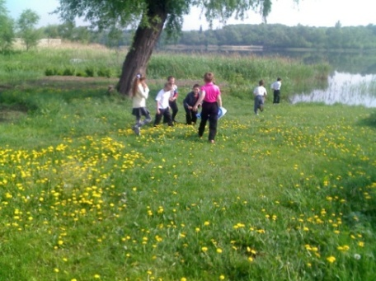
На дідове полечко,
На бабине зіллячко,
На наше подвір'ячко.
На весняні квіточки,
На маленькі діточки,
Там вони граються,
Тебе дожидаються.
- Читання віршів.
1)Ой як світить, сонечко ласкаве
Навкруги усе цікаве...
Я вітаю сонце й вітер
І весняні гарні квіти.
Як чудово в світі жити!
2)Я всміхаюсь сонечку:
- Здрастуй, золоте!
Я всміхаюсь квіточці,-
Хай вона росте!
Я всміхаюсь дощику:
- Лийся, мов з відра!
Друзям усміхаюся,
Зичу їм добра!
IV. Новини
Доброго ранку! Ми раді що ви тут! Сьогодні …
До нас прийшли гості
Місяць травень завершує весну
Ми будемо спостерігати за змінами в природі, грати в ігри, прощатися з весною.

Ранкова зустріч «Примножуємо довкілля»
Мета. Посадити деревце майбутнього спочатку біля дитсадка, а потім біля школи. Розвивати спостережливість, взаємоповагу, вміння спілкуватися. Виховувати працьовитість, бажання примножувати довкілля і оберігати його.
- Вітання в колі
Учні :
Доброго ранку! Доброго дня!
Доброго вчора, сьогодні, щодня!
Хай не псується годинник на вежі.
Хай буде все на землі, як належить!
Діти дитсадка: Добрий день!
У добрий час раді ми вітати вас!
З миром зустрічаємо,
Щастя вам бажаємо !
Вчитель:
Землю сонечко пригріло,
Квіточки замайоріли,
Проліски цвітуть, як казка
Тож радійте їм, будь ласка
Добрий день!
II. Обмін інформацією
Діти складають інструкцію по догляду за деревами.
III. Групові заняття
1. Бесіда «Чи є весна?»
- Чому навесні довкілля стає гомінким?
- Які птахи прилітають з вирію ?
- Яку роботу виконують люди ?
- Посадка дерев
Пам'ятка посадки деревця:
- Вибрати місце для висаджування .
- Викопати яму такого розміру, щоб корені дерева змогли вільно розміститися.
- На дно ями насипати горбочок землі. На ньому розпрямити корені рослини. Місце переходу кореня в стебло повинно бути вище поверхні землі.
- Для підв'язування дерева в дно ями забивають кілок довжиною 1-2 м
- Один учень тримає рослину, інший обережно закопує яму. Місце, де корінь переходить в стебло, засипають землею та укріплюють.
- Посаджену рослину одразу добре поливають .
- Дерева підв'язують.
3. Читання віршів, співання пісень
ПРОСТА АРИФМЕТИКА
Якщо дві руки до лопати додати,
А потім додати бажання завзяте,
А потім відняти від них неохоту,
Помножити все на веселу роботу,
Зібрати дітей і дорослих усіх
І порівну все розділити на них,
То будемо мати один результат:
Зелений, співучий, заквітчаний сад!
Анатолій Костенко
Липка
Я маленька липка,
виросту велика,-
не ламай мене.
Я медовим цвітом
зацвіту над світом,-
бережи мене.
Тінь тобі я кину
у гарячу днину,-
ти шануй мене.
Від дощу сховаю
вранці серед маю,-
ти полий мене .
Будемо з тобою
ми рости обоє,-
ти люби мене.
Виростеш за роки,
підеш всвіт широкий,-
не забудь мене.
Платон Воронько
Я буду природі другом
Йтиму садом, полем, а чи лугом,
Буду я природі вірним другом.
Не столочу навіть і трави.
Я скажу їй:
- Зененій, живи!
Коли лісом буду я іти,
Теж посію зерна доброти.
Побажаю дереву і пташці,
Щоб вони жили у мирі й щасті.
Степан Жупанин
Пісня «Ой минула вже зима»
(українська народна пісня)
Ой минула вже зима,
Снігу - льоду вже нема.
Ой нема, ой нема,
Снігу - льоду вже нема.
Лугом квіти вже цвітуть,
Вівці травку вже пасуть.
Ой пасуть, ой пасуть,
Вівці травку вже пасуть.
IV.Новини
Сьогодні …
Другий місяць весни.
Ми садимо деревце майбутнього, примножуємо довкілля

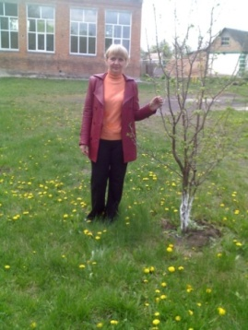

Ранкова зустріч у 1 класі
1 .Вітання
Добрий день, малята!
Добрий день!
Добрий день, курчата!
Ко-ко-ко!
Добрий день, собачки!
Гав-гав-гав!
Добрий день, киці!
Няв- няв-няв!
Добрий день, корівки!
Му-му-му!
Добрий день, конячки!
Іго-го!
Добрий день, зайчатка! (Показують вушка)
Добрий день, рибки! (Відкривають і закривають ротики)
Добрий день, лисички! ( Ходять, як лисички)
Добрий день, жабки!
Ква-ква-ква! (Стрибають , як жабки)
Добрий день, їжачки! (Пирхають)
Добрий день, ведмедики! (Ходять перевальцем)
Добрий день, свинки!
Рох-рох-рох!
2. Руханка
«Тарам - пам - пам» - долонями
поплескати себе по колінах,
«Гулі - гулі - гулі» - полоскотати під
шийкою...
3. Новини
- Сьогодні ...
Вітаємо перших, хто прийшов до школи...
На уроках ми вивчимо нову фізкультхвилинку.
А тепер ми будемо говорити про повноцінне харчування.
4. Обмін інформацією
Про правила поведінки за столом.
Правила повноцінного харчування.

Використана література

- Доброго ранку! Ми раді, що ви тут!: посібник для вчителів з проведення ранкової зустрічі. - Всеукраїнський фонд "Крок за кроком", 2004.
- Іщук Н. Виховний проект «Ранкові зустрічі» як фундамент розвитку поваги та толерантності особистості молодшого школяра // Початкове навчання та виховання. – 2008. - № 19-21.
- Особистісно орієнтоване навчання Вік 6-7 років. / Кейт Брук Уолш - Київ, 2000 р.
- Психогімнастика, / М.У. Чистякова. - Москва, 1990.
- Сучасний урок "Інтерактивні технології навчання". /О. Пометун, Л. Пироженко. – Київ.: "Видавництво А.С.К.", 2004.

